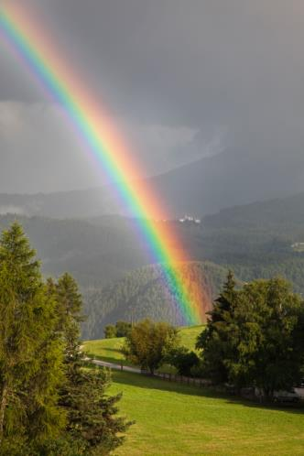
l’arc – en - ciel

- classe : 4°
- durée : 1 h

- la situation déclenchante
PHOTO d’un arc – en - ciel

question attendue : D’où proviennent toutes les lumières de l’arc – en – ciel ?

- support de travail
Les élèves ont à leur disposition : eau, CD, miroir, prisme, savon, verre

- le(s) consigne(s) donnée(s) à l’élève
- Ecrire une (des) hypothèse(s) qui répondent à la question
hypothèse attendue : Elles sont contenues dans la lumière blanche
- Proposer puis réaliser une expérience qui va permettre de confirmer (ou non) votre hypothèse
- Rédiger un compte – rendu indiquant comment vous avez procédé et
- Répondre à la question

- dans la grille de référence
les domaines scientifiques de connaissances
• L’univers et la Terre

Pratiquer une démarche scientifique ou technologique | les capacités à évaluer en situation | les indicateurs de réussite
• Raisonner, argumenter | - Formuler une hypothèse  - Proposer une expérience  - Mettre en œuvre un protocole expérimental | - L’élève a formulé une hypothèse en rapport avec le problème posé  - Matériel adapté et  - détail des étapes
• Réaliser, manipuler | - Suivre un protocole donné | - Respect du protocole proposé  (utilisation du CD, savon, prisme)
• Communiquer | - Exprimer un résultat par une phrase correcte | La réponse doit faire apparaître  - lumières colorées  - décomposition par la pluie

- dans le programme de la classe visée
les connaissances | les capacités
La lumière blanche est composée de lumières colorées  (3 C1) | Réaliser et obtenir le spectre de la lumière blanche  (3 A2).

- les aides ou "coup de pouce"
 Aide à la démarche de résolution :

 Apport de savoir-faire : prisme ; réseau / spectroscope / rétroprojecteur

 Apport de connaissances : la lumière du jour, provenant du Soleil, est appelée lumière blanche

- les réponses attendues

La lumière blanche est constituée de lumières colorées (violet au rouge)
Elle est décomposée par les gouttes de pluie qui se comportent comme un prisme.

(Animation flash)
http://www.sciences.univ-nantes.fr/sites/genevieve_tulloue/optiqueGeo/arc_en_ciel/arc_en_ciel.html

- prolongement

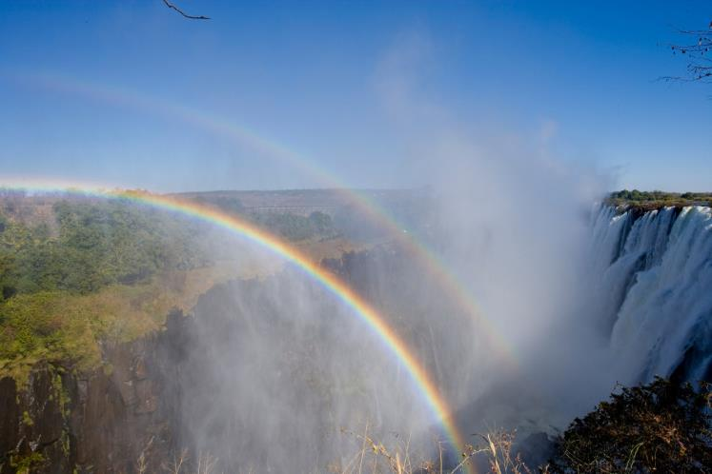

Mme NESTORET
– collège Constant le Ray, le Robert -

